СОДЕРЖАНИЕ

ВВЕДЕНИЕ………………………………………………………………………… 4

1. ИСХОДНЫЕ ДАННЫЕ И ФАКТИЧЕСКИЕ ПОКАЗАТЕЛИ РАЗРАБОТКИ
ВАРЫНГСКОГО МЕСТОРОЖДЕНИЯ……………………………………………….. 5
2.ТЕОРЕТИЧЕСКИЕ ОСНОВЫ СТАТИСТИЧЕСКИХ МЕТОДОВ
ПРОГНОЗИРОВАНИЯ……………………………………………………………. 6
3. РАСЧЕТНАЯ ЧАСТЬ…………………………………………………………… 12
ЗАКЛЮЧЕНИЕ…………………………………………………………………….. 21
СПИСОК ИСПОЛЬЗОВАННОЙ ЛИТЕРАТУРЫ……………………………….. 22

ВВЕДЕНИЕ

Успех рациональной разработки нефтяных месторождений обусловливается правильным выбором системы разработки и непрерывным контролем и регулированием процесса разработки месторождения с учетом новых сведений о геологическом строении получаемых при разбуривании и эксплуатации залежи.

При составлении комплексных проектов разработки нефтяных месторождений, документов по анализу разработки, когда имеются достаточно надежные фактические данные об истории разработки месторождения (зависимости добычи нефти, нефти и нефтеотдачи от времени), наряду с гидродинамическими расчетами для прогноза дебитов, обводнения и нефтеотдачи во времени следует пользоваться эмпирическими методами. Причем целесообразнее применять сочетание методов подземной гидродинамики и эмпирических, основанных на известной истории, обобщении опыта разработки нефтяных месторождений. Эти методы имеют определенные преимущества перед гидродинамическими методами.

В последнее время при разработке нефтяных месторождений важную роль играет задача прогноза базовых показателей разработки. Одним из способов является прогнозирование с помощью статистических методов.

1 Исходные данные и фактические показатели разработки варынгского месторождения

Таблица 1 Параметры, характеризующие пласты и физико-химические свойства насыщающих флюидов по Варынгскому месторождению
Продуктивный горизонт | Ю1
Вязкость нефти в пл.усл., мПа*с | 2,7
Отношение вязкости нефти и воды в пл. усл. | 1,8
Содержание асфальтенов в нефти А,% | 5,5
Содержание асфальтенов и смол в нефти А+С,% | 27,27
Содержание парафина, % | 3,5
Пластовая температура, С⁰ | 23
Плотность нефти в пласт.усл.,т/м³ | 0,81
Средний газовый фактор,м³/м | 51
Давление насыщения, Мпа | 9,2
Извлекаемые запасы, т. | 65000
Балансовые запасы, т. | 130000
Площадь нефтеносной части залежи S, га | 32600
Объемный коэффициент нефти | 1,037
Таблица 2 Геолого-физическая характеристика и специальные показатели
геологической неоднородности объекта по Варынгскому месторождению
Математическое ожидание пористости М_{m,} % | 19
Среднеквадратичное отклонение σ_{m} | 4,18
Вариация пористости W_{m,} % | 22
Математическое ожидание нефтенасыщенности M_{кн}, % | 78
Среднеквадратичное отклонение σ_{кн} | 14,04
Вариация нефтенасыщенности W_{кн}, % | 18
Коэффициент проницаемости к_{пр}, мкм² | 0,031
Математическое ожидание толщины пласта Mh, м | 15,7
Среднеквадратичное отклонение σ_{h} | 5,652
Вариация толщины Wh, % | 36
Мат.ожидание средней толщины пропластков Mh_{пр}, м | 3
Среднеквадратичное отклонение σ_{пр} | 1,508
Вариация толщины пропластков | 58
Коэф-т расчлененности Кр | 4,6
Коэф-т песчанистости Кп | 0,52
Компл.показатель неоднородности, К_{неод} | 9,9
Коэф.гидропроводности пласта k*h/μ, м*мкм²/мПа*с | 102
Запасы нефти в ВНЗ, % | 12,7
Площадь ВНЗ в % от площади залежи | 11

2 ТЕОРЕТИЧЕСКИЕ ОСНОВЫ СТАТИСТИЧЕСКИХ МЕТОДОВ ПРОГНОЗИРОВАНИЯ

Накопленный опыт разработки нефтяных месторождений по основным нефтедобывающим районам мира показывает, что при современных условиях разработки в недрах остаётся ещё большое количество нефти.
Все способы расчета нефтеотдачи можно сгруппировать в три группы:
1. Методы, основанные на принципах материального баланса.
2. Методы, основанные на аналогии с использованием статистических зависимостей по истощенным залежам.
3. Методы, основанные на изучении геологических параметрах залежи.
Использование принципов материального баланса сводится к экстраполяции условий работы залежи до конечного давления. При этом сначала на основании фактических данных и соответствующего уравнения определяются начальные балансовые запасы нефти, а затем извлекаемые запасы нефти - по параметрам, определяемым для Рк.
Использование аналогии основано на предположении о том, что изучаемая залежь, похожая по своим параметрам на другую, практически истощенную, при соответствии условий разработки будет характеризоваться аналогичной нефтеотдачей.
В последнее время при определении нефтеотдачи наиболее широко используются статистические методы расчета. Рассмотрим некоторые из них.

Прогноз конечной нефтеотдачи промыслово-статистическим методом И.Г. Пермякова
В основу метода положено совпадение математического описания зависимости коэффициента относительной проницаемости от водонасыщенности
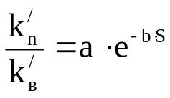 , …(2.1)
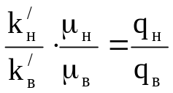, …(2.2)
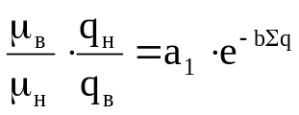 -относительная проводимость пласта
где a и b - постоянные параметры, S - водонасыщенность,
Σq- накопленная добыча, μн, μв – вязкость нефти и воды.
Исходя из положения, что объем добытой нефти из пласта равен объему внедрившейся в залежь воды, можно считать, что накопленная добыча нефти N, выраженная в долях от объёма балансовых запасов нефти в залежи, практически равна отношению объёма внедрившейся воды в залежь к объёму порового пространства, занимаемого первоначальными запасами нефти в залежи, что и выражает собой текущую водонасыщенность залежи.
Логарифмируя предыдущие выражения, получим
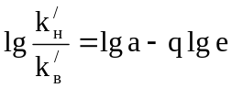, …(2.3)
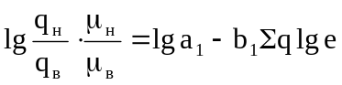, …(2.4)
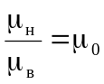
Эти уравнения являются уравнениями прямых, составляющих с
ось абсцисс углы, тангенсы которых равны (кривая Ботсета)
Практически для подсчета η_{к} в полулогарифмических
координатах наносятся значения Ки и соответствующие им
значения текущей нефтеотдачи. Далее экстраполируем эту кривую
до обводненности 90 %, рассчитав относительную проводимость-
пласта по формуле
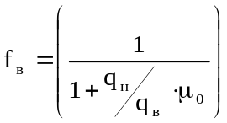, …(2.5)
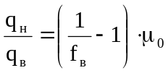, …(2.6)
где qн и qв - годовая добыча нефти и воды в пластовых условиях, м³;
£в - обводненность продукции скважин, доли единиц; μ₀ - относительная вязкость нефти, доли единиц. С точки пересечения фактической кривой проводимости с уровня 90 % обводненности дальнейшая экстраполяция ведется параллельно кривой Ботсета до пересечения уровня 98 % обводненности

Прогноз извлекаемых запасов нефти
методом С.Н.Назарова
Определение извлекаемых запасов по методу С.Н.Назарова осуществляется с помощью построения кривой зависимости
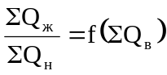, …(2.7)
После непродолжительного периода эксплуатации эта зависимость представляет собой прямую видом ( см. рис.)
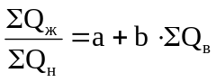, …(2.8)
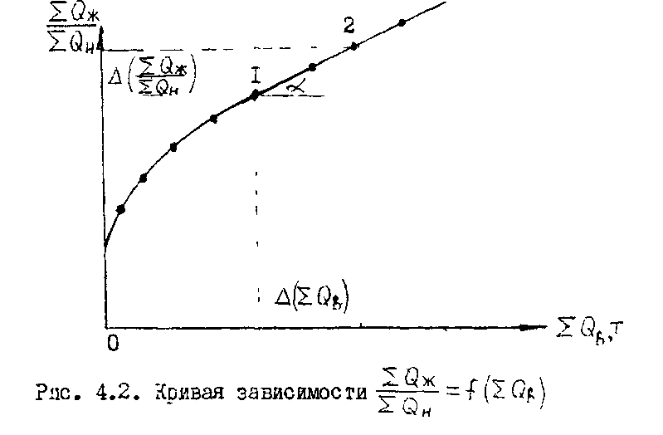
Рис.1

b - угловой коэффициент (b=tgα); a - отрезок, отсекаемый на оси ординат.
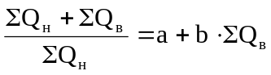
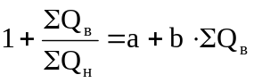
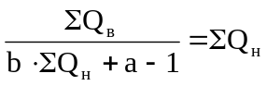
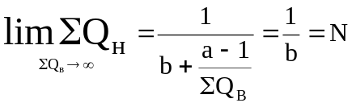, …(2.9)
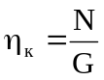
где G - балансовые запасы нефти, т; N-извлекаемые запасы.
Применимость метода после обводненности более 50%.

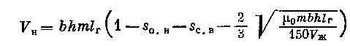
Метод А.М.Пирвердяна и других.
В работе получена формула для определения накопленной добычи нефти V_{H} в зависимости от накопленной добычи жидкости V_{ж} :

, …(2.10)

,где b и h-соответственно ширина и мощность залежи; l_{г}-расстояние от начального контура нефтеносности до эксплутационной галереи;S_{о.н}. и S_{с.в} –соответственно насыщенность пор породы остаточной нефтью и связанной водой; m-пористость; μ₀-соотношение вязкостей нефти и воды.
В соответствии с уравнением (2.10) фактическая характеристика вытеснения, построенная в координатах V_{н}-1/(V_{ж})^{0,5} , на поздней стадии разработки должна представлять прямую линию, экстраполяцию в которой можно использовать для прогноза. Метод не применим для полного залегающего пласта с большой площадью ВНК.
При выводе расчетных формул принято допущение о прямой пропорциональности суммарного расхода жидкости пропластка и его проницаемости. На рис. 2 представлены зависимости V_{H} = f (τ ^{–1/2}), построенные по методу.
Рис. 2 Характеристики вытеснения, построенные по методу А. М. Пирвердяна, П. И. Никитина и др.
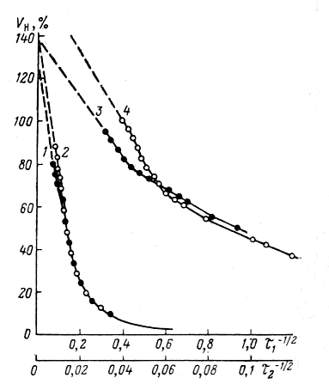
Пласт, месторождение:
1 — Д₁, Туймазинское; 2 — Д₁, Александровское; 3 — Б₂, Яблоновый Овраг; 4 - Б₂ Сызранское. Оси τ₁ ^{–1/2} соответствуют кривым 1, 2; τ₂^{–1/2} — 3,4.
Из этого рисунка следует, что для объектов с небольшой вязкостью нефти (пласты Д₁ Туймазинской и Александровской площадей) нефтеотдачу можно прогнозировать на сравнительно ранней стадии их разработки. Для объектов с нефтями высокой вязкости (пласты Б₂ месторождений Яблоновый Овраг и Сызранского) фактические точки зависимости V_{H} = f (τ ^{–1/2}) ложатся на прямую в более поздней стадии разработки, при больших значениях τ.
Начальные извлекаемые запасы, определенные по методу для некоторых месторождений (Туймазинское пласт Д₁ Сызранское пласт Б₂ и др.), существенно превышают проектные (на 30—50%). Можно высказать два предположения: 1) проектные запасы нефти по этим месторождениям действительно очень занижены, что маловероятно; 2) в дальнейшем направление прямой должно измениться в сторону увеличения угла наклона к оси абсцисс, что противоречит сути методики.
Вывод уравнения (2.10) основан па использовании аппроксимации. Ю.П. Борисова функции Баклея—Леверетта. Данная аппроксимация справедлива лишь для кривых фазовых проницаемостей Д.А. Эфроса, т.е. выражение является частным случаем.

3 РАСЧЕТНАЯ ЧАСТЬ

ТАБЛИЦА ОСНОВНЫХ ПОКАЗАТЕЛЕЙ РАЗРАБОТКИ
Таблица 3
Годы | Годовой отбор (пов.усл.)т. |  | Годовой отбор (пл.усл.) м³ |  |  | Накопл.отбор(пов.усл.),т |  |  | Накопл.отбор(пл.усл.)м³
 | нефти | воды | нефти | воды | жидк-ти | нефти | воды | жидк-ти | нефти | воды | жидк-ти
1 | 2 | 3 | 4 | 5 | 6 | 7 | 8 | 9 | 10 | 11 | 12
1988 | 1515 | 40,7 | 4702,8 | 40,7 | 4743,5 | 1515 | 40,7 | 1555,7 | 4702,8 | 40,7 | 4743,5
1989 | 1725 | 20,9 | 2421,6 | 20,9 | 2442,5 | 3240 | 61,6 | 3301,6 | 7124,4 | 61,6 | 7186
1990 | 2043 | 14,3 | 2451,6 | 14,3 | 2465,9 | 5283 | 75,9 | 5358,9 | 9576 | 75,9 | 9651,9
1991 | 2776 | 3,3 | 3331,2 | 3,3 | 3334,5 | 8059 | 79,2 | 8138,2 | 12907,2 | 79,2 | 12986,4
1992 | 3337 | 12,1 | 4004,4 | 12,1 | 4016,5 | 11396 | 91,3 | 11487 | 16911,6 | 91,3 | 17002,9
1993 | 3275 | 82,5 | 3930 | 82,5 | 4012,5 | 14671 | 173,8 | 14845 | 20841,6 | 173,8 | 21015,4
1994 | 3214 | 92,4 | 3856,8 | 92,4 | 3949,2 | 17885 | 266,2 | 18151 | 24698,4 | 266,2 | 24964,6
1995 | 3152 | 133,1 | 3782,4 | 133,1 | 3915,5 | 21037 | 399,3 | 21436 | 28480,8 | 399,3 | 28880,1
1996 | 3346 | 338,8 | 4015,2 | 338,8 | 4354 | 24383 | 738,1 | 25121 | 32496 | 738,1 | 33234,1
1997 | 3278 | 536,8 | 3933,6 | 536,8 | 4470,4 | 27661 | 1274,9 | 28936 | 36429,6 | 1274,9 | 37704,5
1998 | 3157 | 277,2 | 3849,6 | 277,2 | 4126,8 | 30818 | 1552,1 | 32370 | 40279,2 | 1552,1 | 41831,3
1999 | 3208 | 4755,3 | 3788,4 | 4755,3 | 8543,7 | 34026 | 6307,4 | 40333 | 44067,6 | 6307,4 | 50375
2000 | 2894 | 1724,8 | 3472,8 | 1724,8 | 5197,6 | 36920 | 8032,2 | 44952 | 47540,4 | 8032,2 | 55572,6
2001 | 2800 | 1680,8 | 3360 | 1680,8 | 5040,8 | 39720 | 9713 | 49433 | 50900,4 | 9713 | 60613,4
2002 | 2503 | 1906,3 | 3052,8 | 1906,3 | 4959,1 | 42223 | 11619 | 53842 | 53953,2 | 11619,3 | 65572,5
2003 | 2544 | 2057 | 3003,6 | 2057 | 5060,6 | 44767 | 13676 | 58443 | 56956,8 | 13676,3 | 70633,1

Продолжение таблицы 3
Обводненность,% | Число раб-их скв-н, N_{э} |  | Число раб-ших скв-н, N/_{э} |  | Текущ.плотность сетки скв-н S, га/скв. | Плот.сетки скв-н пребывавших в эксп.S/ | Прирост коэф-та использ-я зап.,ΔKи | Коэф-т использ-я зап.,Kи | Закачка воды,q, тыс.м3
13 | 14 |  | 15 |  | 16 | 17 | 18 | 19 | 20
0,858016 | 35 |  | 38 |  | 931,4286 | 857,8947368 | 1,1653846 | 1,165385 | -
0,855681 | 72 |  | 84 |  | 452,7778 | 388,0952381 | 1,3269231 | 2,492308 | -
0,57991 | 120 |  | 149 |  | 271,6667 | 218,7919463 | 1,5715385 | 4,063846 | -
0,098965 | 197 |  | 212 |  | 165,4822 | 153,7735849 | 2,1353846 | 6,199231 | -
0,301257 | 199 |  | 216 |  | 163,8191 | 150,9259259 | 2,5669231 | 8,766154 | -
2,056075 | 203 |  | 221 |  | 160,5911 | 147,5113122 | 2,5192308 | 11,28538 | -
2,339714 | 211 |  | 226 |  | 154,5024 | 144,2477876 | 2,4723077 | 13,75769 | -
3,39931 | 208 |  | 230 |  | 156,7308 | 141,7391304 | 2,4246154 | 16,18231 | -
7,78135 | 210 |  | 232 |  | 155,2381 | 140,5172414 | 2,5738462 | 18,75615 | -
12,00787 | 220 |  | 232 |  | 148,1818 | 140,5172414 | 2,5215385 | 21,27769 | -
6,717069 | 213 |  | 232 |  | 153,0516 | 140,5172414 | 2,4284615 | 23,70615 | -
55,65856 | 209 |  | 233 |  | 155,9809 | 139,9141631 | 2,4676923 | 26,17385 | -
33,18455 | 207 |  | 234 |  | 157,4879 | 139,3162393 | 2,2261538 | 28,4 | -
33,34391 | 198 |  | 235 |  | 164,6465 | 138,7234043 | 2,1538462 | 30,55385 | -
38,44044 | 222 |  | 260 |  | 146,8468 | 125,3846154 | 1,9253846 | 32,47923 | 607
40,64735 | 242 |  | 282 |  | 134,7107 | 115,6028369 | 1,9569231 | 34,43615 | 2616

Продолжение таблицы 3
Накопл.зак-ка воды,ΣQ, тыс.м3 | Число раб-х нагн.скв-н, Nн | Число раб-вших нагн.скв-н, N/н | Запас нефти на 1 раб-ю скв.Q/ | Запас нефти на 1 раб-вшую скв.Q/ | τ | Темп отбора ж-ти, T_{отб, %} | q_{зак}/q_{жид}
21 | 22 | 23 | 24 | 25 | 26 | 27 | 28
- | - | - | 3714,29 | 3421,05 | 0,011967 | 1,17 | -
- | - | - | 1805,56 | 1547,62 | 0,025397 | 1,33 | -
- | - | - | 1083,33 | 872,48 | 0,041222 | 1,57 | -
- | - | 1 | 659,90 | 613,21 | 0,062602 | 2,14 | -
- | - | 1 | 653,27 | 601,85 | 0,088364 | 2,57 | -
- | - | 1 | 640,39 | 588,24 | 0,114191 | 2,52 | -
- | - | 2 | 616,11 | 575,22 | 0,139625 | 2,47 | -
- | - | 2 | 625,00 | 565,22 | 0,164895 | 2,42 | -
- | - | 2 | 619,05 | 560,34 | 0,193239 | 2,57 | -
- | - | 2 | 590,91 | 560,34 | 0,222584 | 2,52 | -
- | - | 3 | 610,33 | 560,34 | 0,249001 | 2,43 | -
- | - | 3 | 622,01 | 557,94 | 0,310257 | 2,47 | -
- | - | 3 | 628,02 | 555,56 | 0,345786 | 2,23 | -
- | - | 14 | 656,57 | 553,19 | 0,380254 | 2,15 | -
607 | 11 | 30 | 585,59 | 500,00 | 0,414172 | 1,93 | 0,1224
3223 | 18 | 36 | 537,19 | 460,99 | 0,449564 | 1,96 | 0,51693

Продолжение таблицы 3
q_{в}/q_{н} | N_{н}/N_{э} | Qн в пл.усл.,т.м³ | ВНФ
29 | 30 | 31 | 32
1,00865 | - | 2337,963 | 0,008654
1,00863 | - | 2662,037 | 0,008646
1,00583 | - | 3152,778 | 0,007926
1,00099 | - | 4283,951 | 0,006136
1,00302 | - | 5149,691 | 0,005399
1,02099 | - | 5054,012 | 0,008339
1,02396 | - | 4959,877 | 0,010778
1,03519 | - | 4864,198 | 0,01402
1,08438 | - | 5163,58 | 0,022714
1,13647 | - | 5058,642 | 0,034996
1,07201 | - | 4871,914 | 0,038534
2,25523 | - | 4950,617 | 0,14313
1,49666 | - | 4466,049 | 0,168955
1,50024 | - | 4320,988 | 0,190824
1,62444 | 0,0495 | 3862,654 | 0,215359
1,68484 | 0,0744 | 3925,926 | 0,240117

Расчет конечной нефтеотдачи по методу Пермякова
Таблица 4
Годы | qн | qв | q_{н}/q_{в}*μ₀ | η | lg(q_{н}/q_{в}*μ₀₎
1988 | 4702,8 | 40,7 | 207,9862 | 0,011654 | 2,318034605
1989 | 2421,6 | 20,9 | 208,5589 | 0,024923 | 2,319228627
1990 | 2451,6 | 14,3 | 308,593 | 0,040638 | 2,48938608
1991 | 3331,2 | 3,3 | 1817,018 | 0,061992 | 3,259359273
1992 | 4004,4 | 12,1 | 595,6959 | 0,087662 | 2,775024587
1993 | 3930 | 82,5 | 85,74545 | 0,112854 | 1,933211107
1994 | 3856,8 | 92,4 | 75,13247 | 0,137577 | 1,875827652
1995 | 3782,4 | 133,1 | 51,15192 | 0,161823 | 1,708861904
1996 | 4015,2 | 338,8 | 21,33223 | 0,187562 | 1,329036286
1997 | 3933,6 | 536,8 | 13,19016 | 0,212777 | 1,120250193
1998 | 3849,6 | 277,2 | 24,9974 | 0,237062 | 1,397894885
1999 | 3788,4 | 4755,3 | 1,434004 | 0,261738 | 0,156550412
2000 | 3472,8 | 1724,8 | 3,624212 | 0,284 | 0,559213534
2001 | 3360 | 1680,8 | 3,598287 | 0,305538 | 0,556095743
2002 | 3052,8 | 1906,3 | 2,882568 | 0,324792 | 0,45977961
2003 | 3003,6 | 2057 | 2,628333 | 0,344362 | 0,419680309
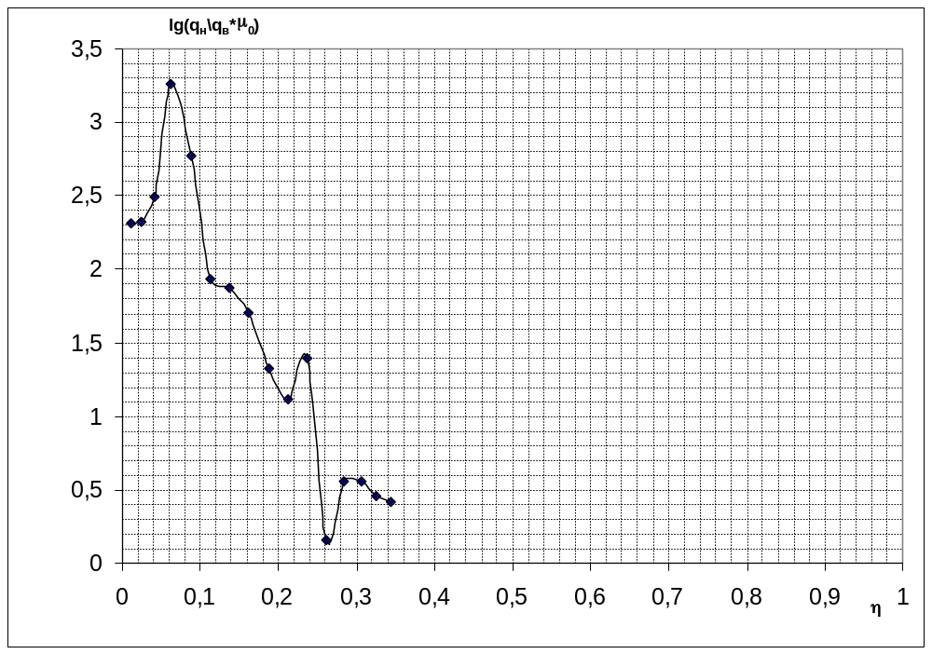
Построим график в полулогарифмических координатах зависимости отношения
q_{н}/q_{в}*μ₀ от нефтеотдачи.
Продолжая прямой линией получаем предполагаемый коэффициент конечной нефтеотдачи.
Получился η_{кон}=0,41
Расчет коэффициента конечной нефтеотдачи
по методу Назарова.
Таблица 5 |  |  | Для построения графика предварительно рассчитаем  таблицу. Далее найдем тангенс угла наклона прямой  части графика. Зная b, найдем извлекаемые запасы N  и коэффициент конечной нефтеотдачи  η  b= tgα=0,0000163  N=1/b=61341,2639 т.  η= N/G=0,4719
ΣQ_{ж}\ΣQ_{н} | ΣQ_{в}
1,026865 | 40,7
1,019012 | 61,6
1,014367 | 75,9
1,009828 | 79,2
1,008012 | 91,3
1,011846 | 173,8
1,014884 | 266,2
1,018981 | 399,3
1,030271 | 738,1
1,04609 | 1274,9
1,050363 | 1552,1
1,18537 | 6307,4
1,217557 | 8032,2
1,244537 | 9713
1,275189 | 11619,3
1,3055 | 13676,3

График зависимости ΣQж/ΣQн от ΣQн
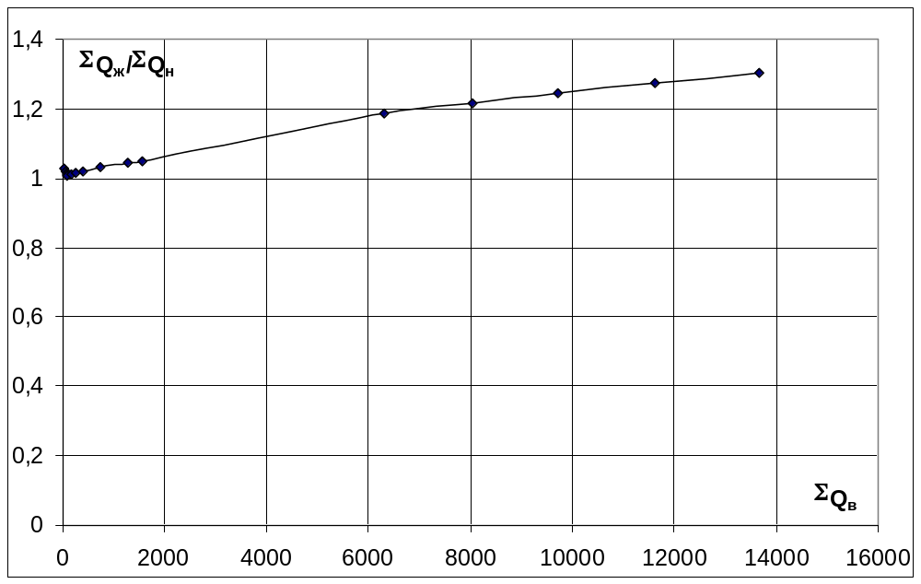

Расчет коэффициента конечной нефтеотдачи
по методу Пирвердяна
Таблица |  | Метод Пирвердяна основан на построении зависимости ΣQн от (1/Q_{ж}) ^{0,5}  Исходя из ВНФ можно найти извлекаемые запасы  нефти N=60000т  Тогда:  Конечный коэффициент нефтеотдачи  h_{кон}=0,496183
ΣQн | (1/Q_{ж}) ^{0,5}
1515 | 0,025353
3240 | 0,017404
5283 | 0,01366
8059 | 0,011085
11396 | 0,00933
14671 | 0,008208
17885 | 0,007422
21037 | 0,00683
24383 | 0,006309
27661 | 0,005879
30818 | 0,005558
34026 | 0,004979
36920 | 0,004717
39720 | 0,004498
42223 | 0,00431
44767 | 0,004136

График зависимости ΣQн от (ΣQж)^{0,5}
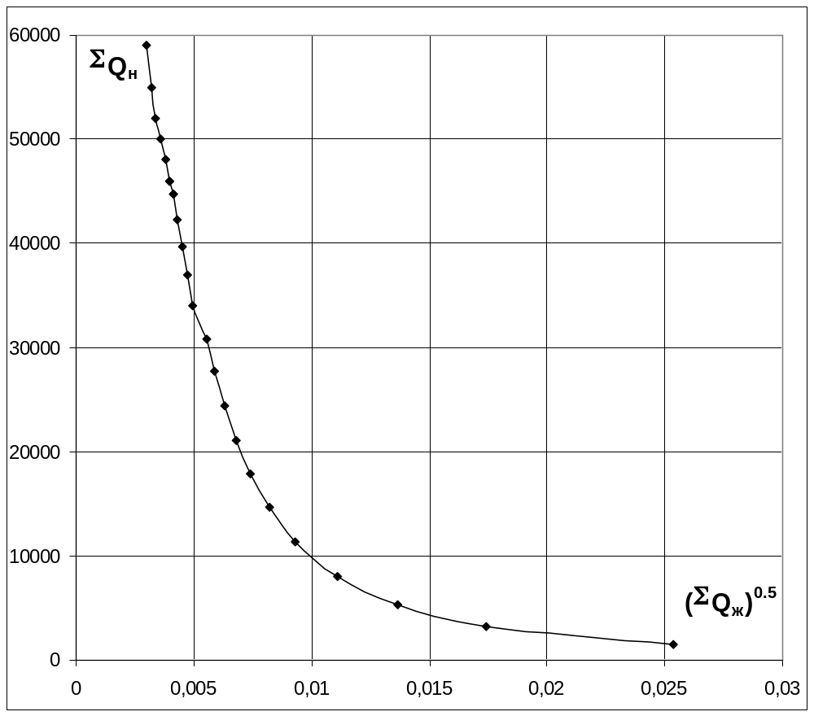
Заключение
- В ходе расчетов основных показателей разработки Варынгского месторождения была произведена оценка разработки месторождения, а также прогнозирование конечной нефтеотдачи и ВНФ с помощью различных методик (АГПМ, Назарова, Пирвердяна и Пермякова).
- Анализ результатов прогнозирования показал, что:
  - Месторождение имеет высоковязкие нефти и существенную неоднородность, что оказывает большое влияние на процесс разработки;
  - месторождение по классификации с помощью геолого-статистических моделей относятся к 2-ой группе объектов ;
  - метод Пирвердяна для данного месторождения дает большие погрешности при расчете конечной нефтеотдачи в результате ограничений по применению этого метода (1<μ₀<10);
  - методика АГПМ показала наиболее точные результаты расчетов определения конечной нефтеотдачи, т.к. эта методика учитывает наибольшее количество геолого-физических и технологических факторов.
- Учитывая все методы прогнозирования, можно предположить, что для
Варынгского месторождения конечный коэффициент нефтеотдачи примет значения в интервале 40-50 %.

 | ВНФ | Расчет η_{кон}
 | По АГПМ |  | По Назарову | По Пирвердяну | По Пермякову
Варынгское месторождение | 2,51 | 0,38 | 0,47 | 0,49 | 0,41

